**lnstallation du routeur pfSense dans Hyper-V**

Ce laboratoire doit être fait individuellement sur votre serveur réel

Copier le fichier **pfSense 2.5.2.vhdx** qui est dans le dossier

**\\uranusprof.reseau.cvm\intranet\rjean\Hyper-V\GEN1 - pfSense 2.5.2** dans le dossier **C:\_VIRTUEL\DISQUE** de votre serveur réel.

**Étape 1 - Créer un ordinateur virtuel avec pfSense**

* Création de l'ordinateur virtuel "**ROUTEUR**"
  + Nom: **ROUTEUR**

L’emplacement devrait être "C:\_VIRTUEL\ORDI"

* + Génération 1
  + Mémoire de démarrage: 1024 Mo

ne pas cocher "Utiliser la mémoire dynamique pour cet ordinateur virtuel."

* + Connexion: EXTERNE
  + Sélectionner l'option "**Utiliser un disque dur virtuel existant**"
    - Emplacement: C:\_VIRTUEL\Disque
    - Nom du fichier: pfSense 2.5.2.vhdx

**À la fin de la création de l’ordinateur virtuel, vous devez ajouter une deuxième carte réseau.**

* + Cette carte réseau doit utiliser le commutateur "PRIVE"

**Démarrer le routeur pfSense dans Hyper-V**

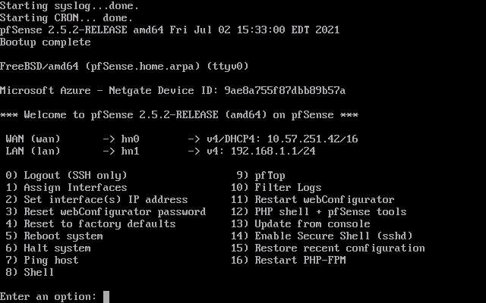

La fenêtre principale affiche l'adresse IP du réseau WAN et l'adresse IP du réseau LAN.

* Par défaut, l’adresse IP du réseau LAN est 192.168.1.1/24.
* L’adresse IP du réseau WAN est obtenue par le serveur DHCP du cégep.

Le **x** de l’adresse IP 10.57.**y**.**x** varie d’un étudiant.

**LE LABORATOIRE SE TERMINE ICI.**

**ANNEXE 1**

La modification des paramètres du routeur pfSense se fait en utilisant l'interface WEB.

Pour modifier la configuration du routeur pfSense à partir de votre serveur réel.

**https://10.57.y.x**

nom d'utilisateur = admin

mot de passe = pfsense

Pour modifier la configuration du routeur pfSense à partir d'un ordinateur virtuel qui est dans le réseau LAN.

**https://192.168.1.1**

nom d'utilisateur = admin

mot de passe = pfsense

**ANNEXE 2**

**pfSense Documentation**

https://docs.netgate.com/pfsense/en/latest

Le fichier **pfSense 2.5.2.vhdx** contient déjà plusieurs configurations pour faciliter l'utilisation du routeur.

**Voici la liste des paramètres déjà configurés dans le fichier "pfSense 2.5.2.vhdx".**

**Paramètre 1**

**Modifier le fuseau horaire**

**Paramètre 2**

**Désactiver l'option "Block private networks and loopback addresses"**

**Paramètre 3**

**Création de deux règles dans le pare-feu de la carte réseau WAN**

* **Création d'une règle qui accepte les PING de l'externe**
* **Création d'une règle qui autorise la gestion à distance du routeur pfSense**

**Les prochaines pages affichent les paramètres déjà configurés dans le fichier "pfSense 2.5.2.vhdx".**

**CONFIGURATION DU PARAMÈTRE 1**

**Dans le menu choisir** "**System / General Setup**"

Dans la section **Localization**

Modifier le **Timezone** pour **America/Montreal**

**Résultat final**

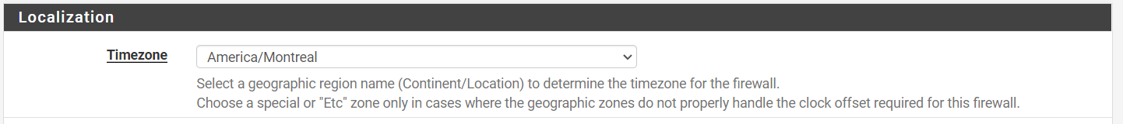

**CONFIGURATION DU PARAMÈTRE 2**

**Dans le menu choisir "Interfaces / WAN"**

Dans la section "**Reserved Networks**"

Désactiver l'option **"Block private networks and loopback addresses"**

**Résultat final**

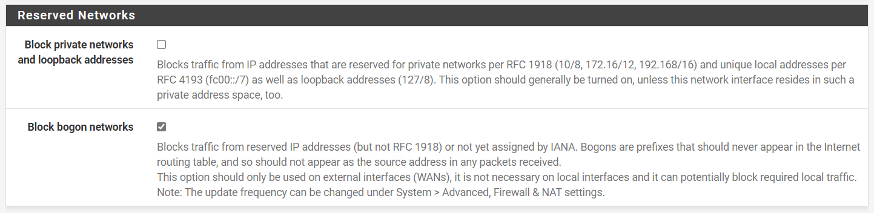

**CONFIGURATION DU PARAMÈTRE 3**

**VOICI LE RÉSULTAT À OBTENIR APRÈS L'AJOUT DES DEUX RÈGLES**

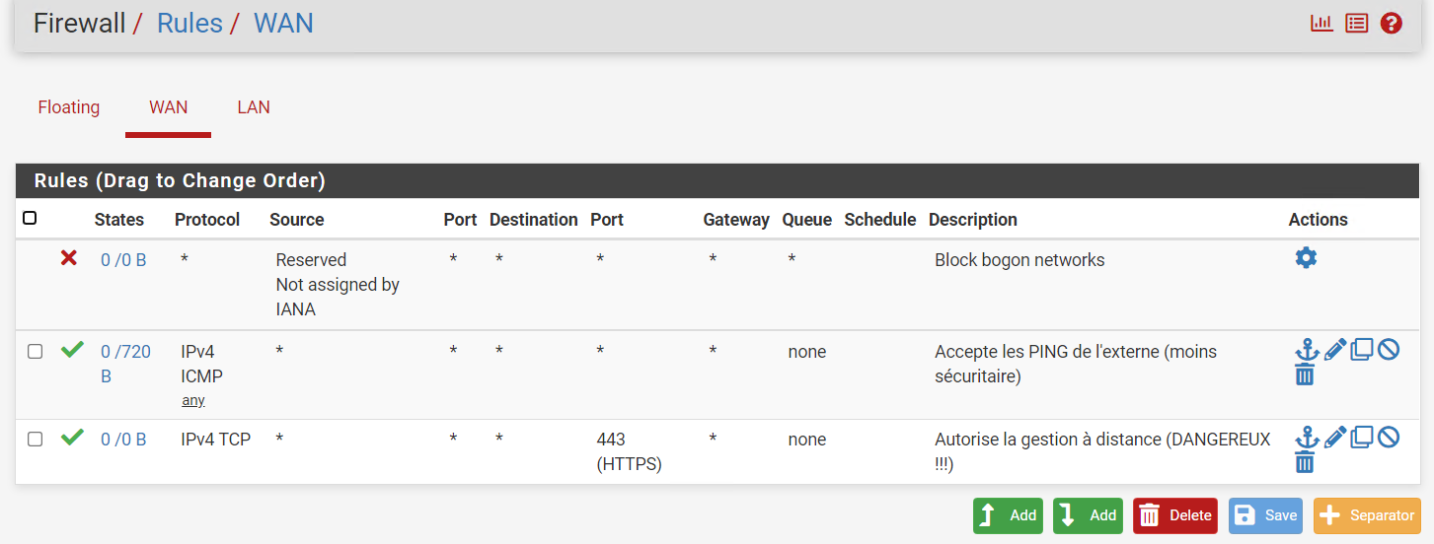

On va ajouter deux règles en utilisant le bouton "**Add avec la flèche qui pointe vers le bas**"

1. Accepte les PING de l'externe (moins sécuritaire)

**note: les étapes sont sur la page 5**

1. Autorise la gestion à distance (DANGEREUX !!!)

**note: les étapes sont sur la page 6**

**CONFIGURATION DE LA PREMIÈRE RÈGLE DU PARAMÈTRE 3**

**Création de la règle qui accepte les PING de l'externe**

**Dans le menu choisir "Firewall / Rules / WAN"**

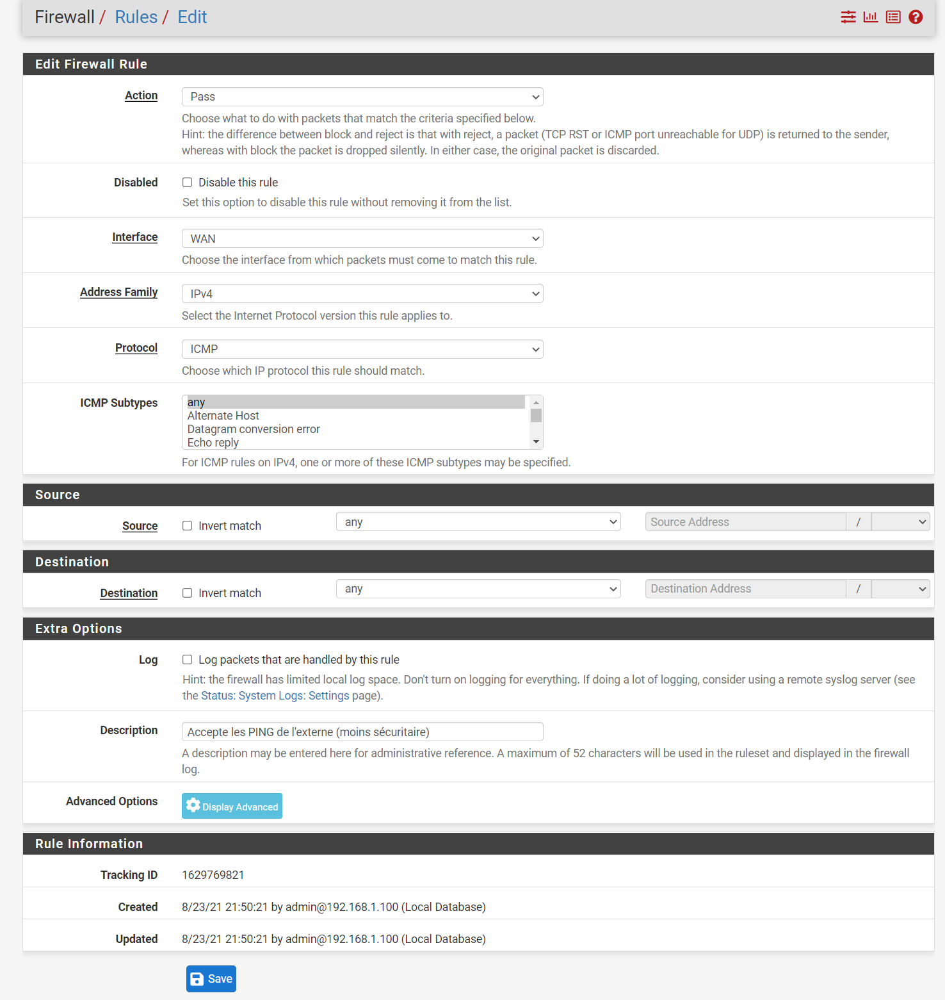

**CONFIGURATION DE LA DEUXIÈME RÈGLE DU PARAMÈTRE 3**

**Création de la règle qui autorise la gestion à distance du routeur pfSense**

**Dans le menu choisir "Firewall / Rules / WAN"**

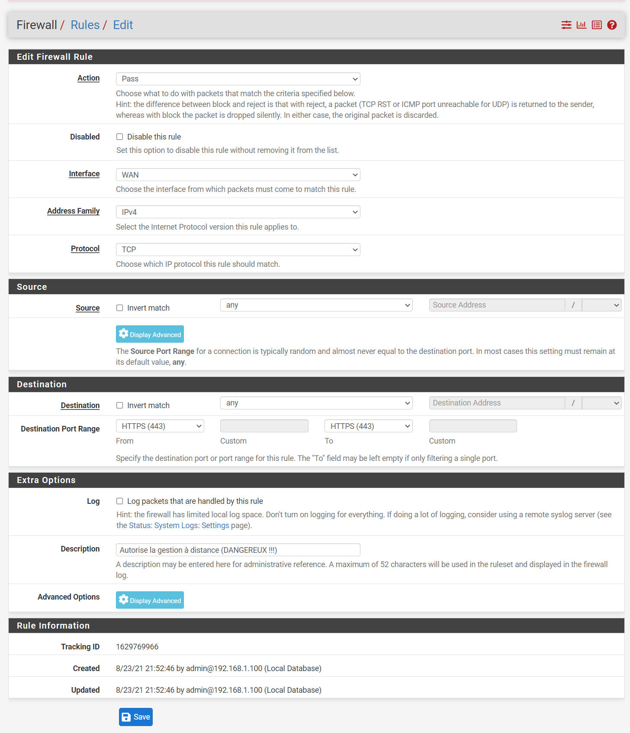

Cette règle permet de configurer le routeur à partir de votre serveur réel avec **https://10.57.y.x**

**ANNEXE 3**

Vous pouvez sauvegarder et restaurer la configuration du routeur pfSense.

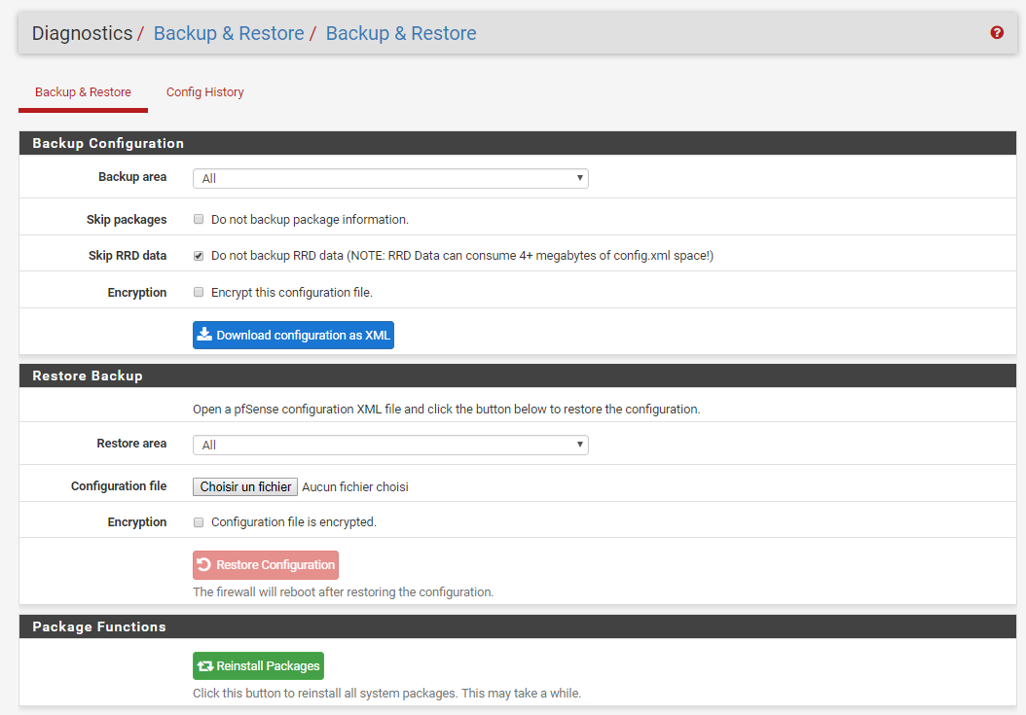

**ANNEXE 4**

Vous pouvez revenir à la configuration initiale.

